ADHERENT
Nom : |  | Réservé CJB  Catégorie : ……………………………….  Date envoi CD : …………………………
Prénom :
Majeur | Mineur
Date de Naissance :

Renseignements à compléter en cas de 1ère inscription ou changement de situation
Adresse :
CP : |  | Ville :
E-mail :
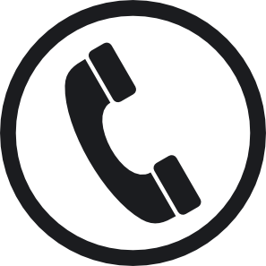 Mobile : |  |  | Fixe :
Pour les Mineurs
Père |  |  | Mère
Nom : |  |  | Nom :
Prénom : |  |  | Prénom :
Adresse : |  |  | Adresse :
CP : | Ville : |  | CP : | Ville :
E-mail : |  |  | E-mail :
Mobile : |  |  | Mobile :
Fixe : |  |  | Fixe :

J’autorise le club de la CJ Bouguenais Handball à me transmettre des informations par mail.
J’autorise le club de la CJ Bouguenais Handball à diffuser mon image ou l’image de mon enfant (support vidéo, photographies ou internet).
J’autorise le club de la CJ Bouguenais Handball (entraîneur ou dirigeant) à prendre les mesures d’urgence pour mon enfant en cas d’accident.
J’autorise des tierces personnes à transporter mon enfant dans le cadre des déplacements lors de manifestations sportives (matchs, tournois,…).

Fait à :  Le : | Signature :

PAIEMENT
 | Prix Licence suivant catégorie d’âge
1 | ≥ 2006  60 € | 2005-04  85 € | 2003-02  108 € |  |  | 2001-2000  115 € |  | 1999-98  140 € |  |  | ≤ 1997  145 € |  | Loisir  75 €
2 | Tombola FFHB : 10 € (somme récupérable par la vente des billets)
 |  |  |  | Taille |  |  |  |  | Nbre | P.U |  | Total
3 | T-shirt CJB Orange ou Noir |  |  | cm |  |  |  |  |  | 9 €

Montant Total (1+2+3):

Montant Encaissé : Chèques Espèces Pass Sport :………………€

Paiement en plusieurs fois : Non oui (Mettre au dos du chèque les dates de mise en banque souhaitées)

